Obtenção de óxidos mistos CoMoZnAl e CoMoMnAl derivados de hidrotalcitas – potenciais catalisadores para HDS do tiofeno.

Weberton Reis do Carmo 1, Luz Amparo Palacio Santos 2, Sandra Shirley Ximeno Chiaro 3, Arnaldo da Costa Faro Júnior 1 , Victor de Oliveira Rodrigues 1*

1Universidade Federal do Rio de Janeiro, Av. Athos da Silveira Ramos 14-, Instituto de química - Rio de janeiro –RJ. 2Universidade do Estado do Rio de Janeiro Rua São Francisco Xavier, 524-Instituto de química - Rio de Janeiro –RJ. 3Cenpes- Petrobras, Rio de Janeiro –RJ. * e-mail:vicerodrigues@gmail.com

Resumo/Abstract

RESUMO – A obtenção dos óxidos mistos derivados de compostos do tipo hidrotalcitas de diferentes composições, CoMoZnAl e CoMoMnAl, que serão utilizados como catalisadores para testes em HDS de tiofeno, estão descritos neste trabalho. As caracterizações dos materiais precursores, sugerem a formação da fase da hidrotalcita com o ânion tereftalato intercalado na região entre as lamelas. As condições de troca iônica se mostraram apropriadas para inserção de espécies de molibdato na região interlamenlar. A análise por ICP dos óxidos mistos formados após a calcinação mostraram que a quantidade de Mo está próximo do esperado para as amostras da série contendo Zn, ao passo, que o mesmo não foi observado para amostras contendo Mn. A análise das propriedades texturais dos óxidos revelaram que as amostras da série de Mn possuem maior área específica em relação aos compostos obtidos pelos precursores de Zn, sugerindo assim, uma promoção textural por parte do Mn. O pico de difração de raios X da fase β-CoMoO4, apareceu de maneira mais pronunciada para as amostras da série de Zn do que para a série de Mn.

*Palavras-chave: hidrotalcitas, óxidos mistos, catalisadores.*

ABSTRACT - In this work are described the obtaining mixed oxides derived from hydrotalcite-type compounds of different compositions, CoMoZnAl and CoMoMnAl, which will be used as HDS thiophene catalysts. The characterizations of the precursor materials suggest the formation of the hydrotalcite phase with the terephthalate anion intercalated in the region between the layers. The ion exchange conditions were appropriate for the insertion of molybdate species in the interlayer region. The ICP analysis of the mixed oxides formed after calcination showed that the amount of Mo is close to that expected for the samples of the series containing Zn, differently it was verified for samples containing Mn. The analysis of the textural properties of the oxides revealed that the samples from the Mn series have a higher specific area than to the compounds obtained by the Zn precursors, suggesting a textural promotion by Mn. The X-ray diffraction peak of the β-CoMoO4 phase appeared more pronounced for the Zn series samples than Mn series.

*Keywords: hydrotalcites, mixed oxides, catalysts*

## Introdução

Para atender legislações ambientais cada vez mais exigentes, a quantidade de compostos de enxofre encontrado nos derivados de petróleo, como a gasolina e o diesel, tem sido regulada por diferentes órgãos e governos (1). No Brasil, a ANP atua em concordância com os órgãos ambientais no controle da poluição e a atual especificação da gasolina atende a fase do Programa de Controle da Poluição do ar por veículos automotores para veículos leves. Assim, a gasolina tipo C comercializada em todo território nacional passou a ter uma menor quantidade de compostos de enxofre, limite de 50 ppm, conforme estabelecido na Resolução da ANP n° 40 de 2013 revogada pela Resolução ANP n° 807 de 2020. As reações de hidrotratamento (HDT), especificamente, a reação de hidrodessulfurização (HDS) usada para remoção de compostos de enxofre, são usualmente empregadas, uma vez que são altamente eficazes e suas tecnologias são bem conhecidas (2). Esforços constantes são realizados no intuito de se obter catalisadores baratos de fácil síntese que apresente altas conversões e seletividades. Nesse sentido, uma das alternativas para se obter os catalisadores com a composição desejada é sintetizar estruturas do tipo hidrotalcita, que após a calcinação permite a formação de uma mistura homogênea de diferentes óxidos (3).

Os catalisadores tradicionais são tipo Co(ou Ni)Mo suportados em γ-alumina e para melhorar sua atividade catalítica pode ser usado um terceiro íon divalente (4). Seguindo esse raciocínio, neste trabalho apresenta-se a síntese e caracterização de óxidos mistos do tipo CoMo(Zn ou Mn)Al derivados de hidrotalcitas sintetizadas com o ânion tereftalato entre as lamelas. Vale ressaltar que diferentemente do catalisador usual, os materiais obtidos e apresentados neste trabalho são catalisadores não suportados (mássicos) inspirados em trabalhos já existentes do grupo LABCATH-UFRJ, que apresentaram resultados interessantes (5).

## Experimental

A rota de preparo dos óxidos mistos passou por diferentes etapas, dentre elas: *(i)* síntese do precursor; (*ii*) troca iônica para a incorporação de molibdênio na região interlamelar e (*iii*) calcinação Nesse sentido, foram realizadas sínteses de compostos do tipo hidrotalcitas de composição (Zn ou Mn)CoAl com tereftalato (T6), onde se variou a relação dos cátions metálicos divalentes, *y = (nCo /(nCo+nMetal)).100* em *20, 40 e 60 mol%* emanteve-se fixa a relação molar *x=* *Al3+/(Al3+ + M2+) em 0,5.* A síntese dos precursores consistiu no preparo de 100 mL de duas soluções aquosas, onde a primeira continha sais de nitrato de M2+ (Zn ou Mn), nitrato de cobalto e nitrato de alumínio. A segunda solução continha o ácido tereftálico (com 10% de excesso em relação ao valor estequiométrico) e hidróxido de sódio. As duas soluções foram adicionadas de forma alternada em um balão de fundo redondo contendo 100 mL de água deionizada e descarbonatada. O sistema foi mantido sob agitação, borbulhamento de N2 e temperatura de 60 °C. O pH foi controlado, próximo de 6,5. Após a adição das soluções, a mistura ficou por 4 h na temperatura de 60 °C. O envelhecimento ocorreu por 16h à temperatura ambiente. A troca iônica do ânion tereftalato pelo heptamolibdato (Mo7O246-) foi realizada em um balão de fundo redondo contendo 300 mL de água destilada e descarbonatada, onde foi adicionado 1 g do precursor e quantidade de heptamolibdato de amônio com excesso de 50 % em relação à quantidade estequiométrica do ânion tereftalato (6-8). O tempo utilizado para a troca foi de 24 h, com temperatura de 50 °C. Para obtenção dos óxidos mistos os materiais foram calcinados a 500 °C, por 3 h, em fluxo de ar 200 mL min-1, com taxa de aquecimento de 10 °C min−1.

*Caracterizações*: As análises de difração de raios X foram realizadas no laboratório Multiusuários de análise (IQ-UFRJ) em um difratômetro *Rigaku, modelo Última IV* com geometria de Bragg-Brentano. Uma tensão de 40 kV e corrente de 20 mA foram aplicadas. Os dados foram coletados no intervalo de 3-80 ° em 2θ (CuKα), com passo angular de 0,02° à temperatura ambiente. Os espectros de infravermelho foram coletados no aparelho da marca Perkin Elmer modelo Spectrum One, na faixa de comprimento de onda de 4000 a 400 cm−1. Análises Raman foram realizadas no departamento de química da UFJF, onde foi utilizado o espectrômetro Senterra, marca Bruker, conectado ao microscópio Olympus BX51 com objetiva de 50x. Para as amostras da série CoZnAl foi utilizada a potência do laser de 25 mW e para série CoMnAl 10 mW . Os espectros foram adquiridos utilizando excitação de 785 nm (feixe de laser He-Ne) e acumulação de 20s, no intervalo de 100 a 1200 cm-1. A determinação das propriedades texturais dos óxidos foram realizadas num aparelho da marca Micromeritics, modelo ASAP 2010, modo fissisorção, por adsorção de N2 a 77 K. A análise de ICP foi realizada na Central Analítica da Universidade de São Paulo - USP em um Espectrômetro Ótico de Emissão Atômica com Plasma Indutivamente Acoplado (ICP-OES) fabricante Spectro e modelo Arcos.

## Resultados e Discussão

*Precursores*

A fase cristalina no qual os precursores foram cristalizados foi avaliada por difração de raios X e os difratogramas estão dispostos nas Figuras 1a e 1b.

|  |
| --- |
| C:\Users\LabCat\Desktop\web\pos-doc(2019)\CBCAT-23\Figuras\drx-hdlZn.png |
| C:\Users\LabCat\Desktop\web\pos-doc(2019)\CBCAT-23\Figuras\drx-hdlMn.png |

**Figura 1.** Difratogramas das amostras das séries (a) CoZnAl-tereftalato; (b) CoMnAl-tereftalato.

Os materiais apresentaram um padrão típico de um composto do tipo hidrotalcita, onde são observados picos espaçados em 2θ < 30°(9). Os valores dos ângulos de Bragg tendem a mudar com o aumento do tamanho do ânion intercalado entre as lamelas, neste caso, quanto maior o ânion maior será o valor da distância interplanar (*d*) e os picos tendem a se deslocar para menores valores de 2θ (9). Assim, considerando o ânion tereftalato com o tamanho de aproximadamente, 9,5 Å, disposto verticalmente entre as lamelas da HDT, e para uma radiação com comprimento de onda (CuKα) é de se esperar que o pico 003, por exemplo, desloque para 2θ próximo de 6,14° quando a espessura da lamela é de 4,9 Å. Os dados de difração de raios X por policristais para as amostras da série mostram que o pico 003 está em 2θ igual a 6,27°, sugerindo a intercalação do ânion. Os parâmetros de cela unitária *a* e *c* foram calculados, respectivamente, a partir das reflexões *(110)* e *(003)*, usando a relação *a=2d110* e *c=3d003*. Para as amostras da série CoZnAlT6 o parâmetro *a* calculado é igual 3,04 Å, característico de compostos do tipo hidrotalacita, sugerindo que os íons Zn2+ foram isomorficamente substituídos por íons Co2+ nas lamelas das hidrotalcitas. O valor do parâmetro *c* para as amostras foi igual a 42,3Å. Esses valores estão em consonância com valores reportados na literatura para compostos do tipo hidrotalcitas contendo o ânion tereftalato (7).

A caracterização dos materiais a partir da espectroscopia na região do infravermelho foi realizada e os resultados estão dispostos nas Figura 2a e 2b, onde é possível observar duas bandas intensas em 1397 cm-1 e 1580 cm-1, atribuídas, respectivamente, aos estiramentos simétrico e assimetrico do grupo carboxilato do ânion tereftalato (6-8). As bandas em 1504, 1310 e 1153 cm-1 estão relacionadas aos modos vibracionais C-H, C-O e C-C do ânion tereftalato. Adicionalmente, as bandas em 825 e 743 cm-1 são atribuídas à vibração do anel benzênico do ânion.

|  |
| --- |
|  |
|  |

**Figura 2.** Espectros de IV das amostras das séries (a) CoZnAl-tereftalato; (b) CoMnAl-tereftalato.

*Troca iônica*

Os dados de DRX para as amostras CoZnAlMo e CoMnAlMo após troca iônica são apresentados nas Figuras 3a e 3b. Os compostos da mesma série apresentaram perfis de difração muito similares onde, verificam-se picos em 2θ igual a 8,2° seguido de um pico em 18,2° e um pico alargado e pouco definido em 27,8° e, no caso, da série contendo Mn somente os dois últimos picos apareceram. Os picos nas posições descritas também foram observados em outros trabalhos (5,8,10) quando o ânion heptamolibdato foi intercalado entre as lamelas, sugerindo, portanto, que houve a troca iônica. Adicionalmente, o pico marcado com o símbolo “#” relacionado a fase do precursor foi observado para as amostras contendo Zn na sua composição. Os dados de difração de raios X demostram, tanto para as amostras da série de zinco quanto para àquelas de manganês, que houve uma perda significativa na cristalinidade desses materiais. Segundo Hibino e Tsunashima (1997) (11), HDLs contendo polioxometalatos apresentam, comumente, baixa cristalinidade, pois existe a possibilidade de ocorrer hidrólise dos ânions de compensação e das lamelas em solução aquosa, o que pode gerar produtos pouco ordenados. Além disso, existe a possibilidade da existência de outros ânions na região interlamelar, como por exemplo, diferentes espécies de molibdato ou até mesmo impurezas como nitrato e carbonato.

|  |
| --- |
| C:\Users\LabCat\Desktop\web\pos-doc(2019)\CBCAT-23\Figuras\drx-hdlZn-troca.png |
| C:\Users\LabCat\Desktop\web\pos-doc(2019)\CBCAT-23\Figuras\drx-hdlMn-troca.png |

**Figura 3.** Difratogramas e para as amostras das séries (a) CoZnAlMo. (#) fase do precursor e (b) CoMnAlMo.

No intuito de examinar os ânions na região interlamelar após a troca iônica, as amostras das séries CoZnAlMo e CoMnAlMo foram avaliadas por espectroscopia Raman e os resultados estão dispostos nas Figuras 4a e 4b.

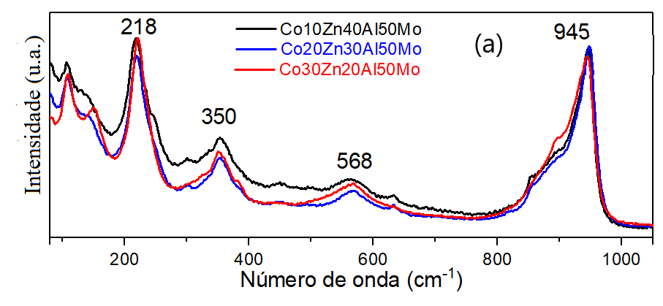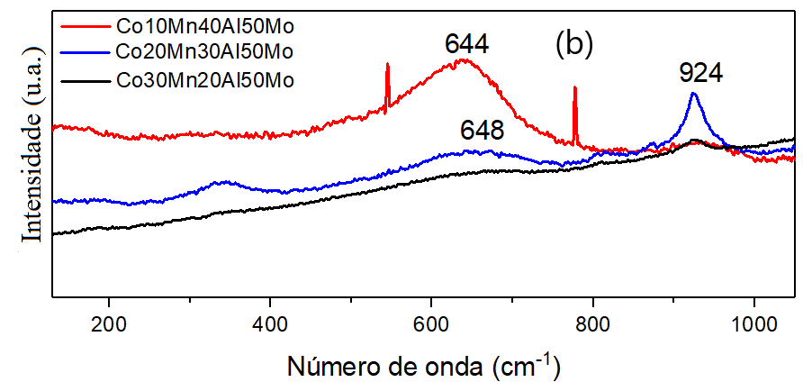

**Figura 4.** Espectros Raman das séries de Zinco (a) e Manganês (b) após troca iônica.

Um perfil muito semelhante para as amostras contendo CoZnAlMo é observado, onde bandas características do ânion heptamolibdato Mo7O246- aparecem em 945 cm-1, 568 cm-1, 350 cm-1 e 218 cm-1 atribuídos, respectivamente, ao estiramento simétrico (Mo=O), estiramento (Mo-O-Mo), deformação angular (Mo=O) e deformação (Mo=O=Mo) (12,13). Já para amostras da série CoMnAlMo os perfis dos espectros são bem diferentes quando comparados com os espectros da série CoZnAlMo, sugerindo espécies de oxo-molibdatos diferentes, incorporadas na região interlamelar durante a troca iônica. Neste caso, a banda entre 644-648 cm-1 marca a presença do monômero MoO42- e a banda em 924 cm-1 da espécie Mo2O72- (14), que são característicos dos modos vibracionais, ν(Mo-O-Mo) e νsim(Mo=O) das respectivas espécies de molibdato.

*Óxidos*

Os difratogramas dos materiais calcinados da série CoZnAlMoC e CoMnAlMoC estão apresentados nas Figuras 5 e 6.

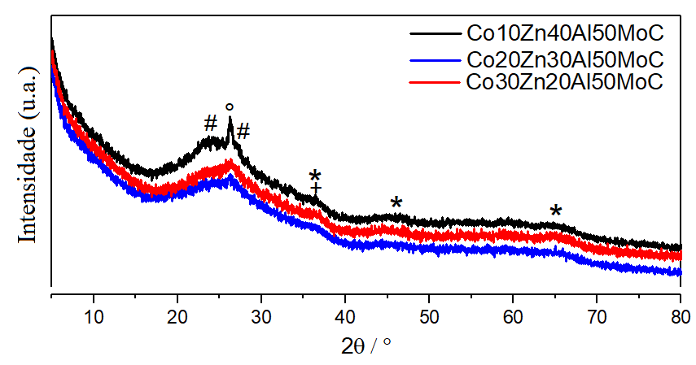

**Figura 5.** Difratogramas das amostras CoZnAlMoC. (°) β-CoMoO4 , (#) α – MoO3, (+) ZnO e/ou CoO, (*) γ-Al2O3.

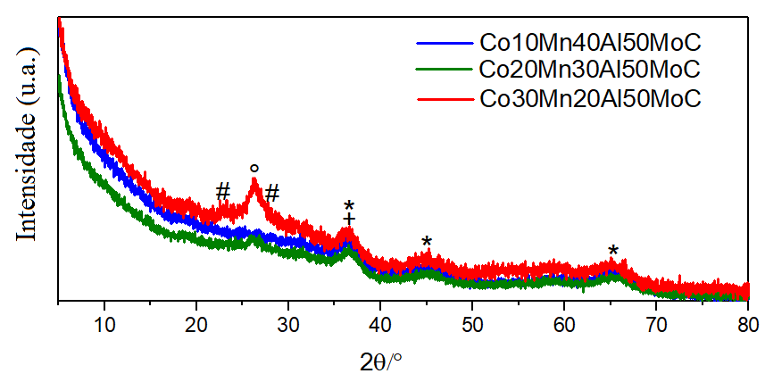

**Figura 6.** Difratogramas das amostras CoMnAlMoC. (°) β-CoMoO4 e/ou α-MnMoO4 , (#) α – MoO3, (+) CoO, (*) γ-Al2O3.

Todos os materiais são óxidos de baixa cristalinidade, consequentemente, o alargamento dos picos de difração dificulta a identificação das fases dos óxidos formados, no entanto, a presença do pico (°) em 26° 2θ (Cukα) para as amostras da série CoZnAlMoC e CoMnAlMoC sugerem a presença da fase β-CoMoO4 conforme relatado em trabalhos anteriores (5, 8), sendo mais pronunciado para as amostras Co10Zn40Al50MoC e Co30Mn20Al50MoC quando comparado com outras da mesma série. É interessante notar que resultados do cálculo de DFT relatados na literatura (15), mostraram que a superfície da fase β-CoMoO4 tem uma forte energia de adsorção de H2S, sugerindo que essa fase é fácil de ser sulfetada para formar sítios ativos CoMoS. Ainda, quando se trata das amostras contendo manganês o pico em 26° pode estar relacionado também a fase α-MnMoO4 (ICSD - 78328). Adicionalmente, para todas as amostras é possível observar picos (*) em 36°, 46° e 66° relativos à fase γ –alumina (16). Fazendo uma análise mais criteriosa dos difratogramas o pico em 36° também poderia estar relacionado ao óxido de zinco (COD - 1011258) para as amostras da série CoZnAlMoC ou mesmo a uma fase de óxido de cobalto para as amostras das duas séries. Picos relativos à fase do óxido de molibdênio foram observados nas diferentes amostras. O óxido de molibdênio possui diferentes fases polimórficas conhecidas na literatura como β- MoO3 (*P21/c*), ε- MoO3 (*P21/m*) e *h*- MoO3 (*P63/m*) (17,18), sendo que a fase mais estável termodinamicamente é a α-MoO3 *Pbnm* (ICSD - 151751) verificado nos difratogramas das amostras das duas séries a partir dos picos (#) em 23° (110) e 27° (021).

Os espectros de refletância difusa UV-visível para as amostras da série CoZnAlMoC, são apresentados na Figura 7. As curvas de deconvolução (pontilhadas) mostram os máximos do comprimento de onda das bandas para cada amostra.

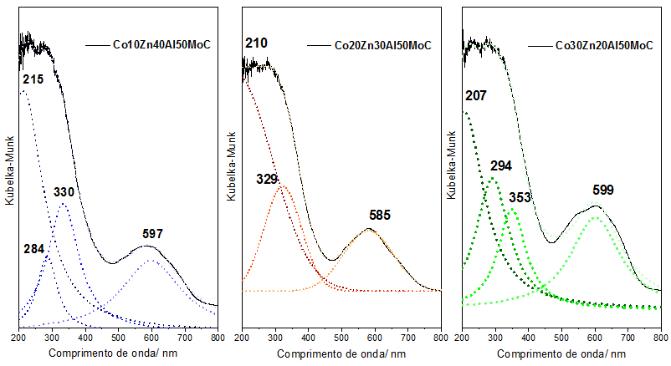

**Figura 7.** Espectros UV-vis dos materiais calcinados da série CoZnAlMoC.

De acordo com a literatura (13), a banda UV correspondente a geometria tetraédrica do molibdênio aparece na região de 215-230 nm, enquanto que a banda relativa às espécies octaédricas geralmente são observadas entre 290 a 330 nm. Para os catalisadores CoZnAlMoC os máximos de comprimento de onda destacados na Figura 7 sugerem tanto espécies de Mo em geometria tetraédrica quanto em geometria octaédrica para os diferentes compostos. Em relação às espécies de cobalto, uma banda larga foi observada na região de 450 a 750 nm. Segundo Li et al. (2009) bandas intensas nessa região podem estar relacionadas à formação do composto CoAl2O4. Ademais, conforme mostrado por Gajardo, Grange e Delmon (1980)(19) nessa região é possível encontrar bandas relativas aos íons Co2+ em geometria octaédrica de outras fases cristalinas, tal como CoMoO4 o que vai ao encontro com os dados da análise de difração de raios X.

A partir dos espectros Raman dos materiais calcinados, Figuras 8a e 8b, verifica-se a manutenção dos modos vibracionais para os compostos das duas séries, sugerindo, predominantemente, a presença do heptamobilidato para os compostos das séries CoZnAlMoC após a calcinação, bem como, a presença das espécies molibdato (MoO42) e dimolibdato (Mo2O72-) para os compostos da série CoMnAlMo.

|  |
| --- |
| C:\Users\LabCat\Desktop\web\pos-doc(2019)\CBCAT-23\Figuras\Raman-CoZncalc.png |
| C:\Users\LabCat\Desktop\web\pos-doc(2019)\CBCAT-23\Figuras\Raman-CoMncalc.png |

**Figura 8.** Espectros Raman para os óxidos das séries (a) CoMoZnAlC e (b) CoMoMnAlC.

A análise textural dos materiais foi realizada e as isotermas de adsorção–dessorção de N2 estão representadas nas Figuras 9a e 9b.

|  |
| --- |
|  |
|  |

**Figura 9.** Isotermas de adsorção e dessorção dos óxidos: (a) CoMoZnAlC e (b) CoMoMnAlC.

Os compostos apresentaram isotermas do tipo IV (classificação IUPAC) com um laço de histerese do tipo H3, associado a agregados não rígidos de partículas em forma de placas (20). Quando se compara os valores de área específica das amostras das duas séries, Tabela 1, verifica-se que as amostras da série CoMnAlMoC possuem os maiores valores de área, sugerindo uma promoção textural por parte do manganês. Ainda, quando se comparam os valores de área para as amostras da mesma série, àquelas onde o pico relativo à fase β-CoMoO4  é mais pronunciado possuem a menor área, assim como observado para a amostra Co10Zn40Al50MoC em relação as demais. O mesmo fato é observado para as amostras contendo manganês, onde a amostra Co30Mn20Al50MoC, possui o menor valor de área (111 m2/g) em relação às outras amostras da sua série que apresentaram área específica de 221 m2/g e 190 m2/g, respectivamente, para as amostras Co10Mn40Al50MoC e Co20Mn30Al50MoC. Esse fato sugere, portanto, que os materiais com maior quantidade da fase β-molibdato na sua composição possuem as áreas específicas mais baixas. Resultados semelhantes foram observados no trabalho de Coelho et al. (2015). As amostras das duas séries apresentaram um diâmetro médio de poros na faixa de mesoporosos, tabela 1. Maiores valores de volumes de poros foram observados para os compostos da série de Mn. Este fato pode estar relacionado ao empilhamento irregular de partículas que cria poros interpartículas. O tamanho desses poros dependem, principalmente, do tamanho do cristal e esses poros criados entre as partículas contribuem largamente para o volume total de poros (23).

**Tabela 1.** Propriedades texturais dos materiais calcinados a 500 °C.

|  |  |  |  |
| --- | --- | --- | --- |
| Amostras | Área (m2/g)  SBET | Volume de porosb (cm3/g) | Diâmetro médio de porosc (nm) |
| Co10Zn40Al50MoC | 12 | 0,05 | 14,9 |
| Co20Zn30Al50MoC | 54 | 0,15 | 9,8 |
| Co30Zn20Al50MoC | 30 | 0,07 | 8,4 |
| Co10Mn40Al50MoC | 211 | 0,27 | 4,7 |
| Co20Mn30Al50MoC | 190 | 0,26 | 5,2 |
| Co30Mn20Al50MoC | 111 | 0,18 | 6,2 |
| a-Área específica medida, e calculada por método BET (21)  b-Volume de poros obtido no ramo de dessorção pelo método BJH (22).  c-Diâmetro médio de poros medido pela relação 4V/A por BET. | | | |

Os valores de *x* e *y* calculados a partir da quantificação dos metais por ICP-OES e listados na Tabela 2 mostram um desvio em relação aos valores propostos na síntese das hidrotalcitas, cujos valores são iguais a *x* = 0,5 e *y* = 0,2; 0,4 e 0,6 para as amostras das duas. É possível que possa ter ocorrido a lixiviação de algum metal durante e processo de troca iônica, nesse sentido, para o melhor entendimento, novas análises por ICP-OES serão realizadas para os óxidos calcinados anterior a troca iônica. Dessa maneira, será possível verificar se os valores nominais são correspondentes aos valores encontrados na formação dos precursores.

**Tabela 2.** Resultado da análise elementar por ICP-OES, valores de *x* e *y* e relação molar Co/Mo dos óxidos das séries CoZnAlMoC e CoMnAlMoC.

|  |  |  |  |  |  |
| --- | --- | --- | --- | --- | --- |
| Amostras | Moa | Mob | *xc* | *yd* | Co/Moe |
| Co10Zn40Al50MoC | 28,67 | 33,41 | 0,67 | 0,14 | 0,13 |
| Co20Zn30Al50MoC | 28,11 | 33,54 | 0,64 | 0,33 | 0,33 |
| Co30Zn20Al50MoC | 29,06 | 33,67 | 0,68 | 0,51 | 0,52 |
| Co10Mn40Al50MoC | 10,91 | 34,27 | 0,72 | 0,14 | 0,39 |
| Co20Mn30Al50MoC | 14,30 | 34,18 | 0,71 | 0,55 | 1,09 |
| Co30Mn20Al50MoC | 19,89 | 34,10 | 0,65 | 0,69 | 1,09 |

a *Média dos Resultados de ICP (% m/m)*; *b Mo esperado (% m/m); cnAl/(nAl+nCo+nZn); d nCo/(nCo+nZn);  e relação molar*

A partir da análise química dos óxidos mistos fica evidenciado, Tabela 2, que para as amostras da série contendo zinco a quantidade Mo se aproxima da quantidade esperada, ao passo que, as amostras contendo manganês apresentaram um maior desvio do valor ideal. O cálculo do valor esperado de Mo foi realizado levando em consideração os valores de *x* e *y* propostos na síntese dos precursores. Como a quantidade Mo foi muito menor para as amostras da série com manganês, as amostras denominadas Co20Mn30Al50MoC e Co30Mn20Al50MoC apresentaram o valor da relação molar Co/Mo muito maiores do que a faixa de sinergia proposta na literatura (24). É interessante notar que a quantidade de Mo aumentou com o aumento da quantidade de Al nas amostras da série contendo zinco, ao passo, que essa relação é inversa para as amostras da série de manganês, ou seja, à medida que a quantidade de Al aumenta a quantidade de Mo diminui. Acredita-se que para a série de manganês o alumínio tenha sido segregado em outra fase durante a troca iônica, diminuindo a densidade de carga da lamela e prejudicando, portanto, a inserção de espécies de Mo na região interlamelar dessas amostras, visto que uma menor quantidade do ânion seria necessária para neutralizar o composto.

## Conclusões

Óxidos mistos de composição CoMoZnAl e CoMoMnAl foram obtidos a partir de compostos de hidrotalcitas. A avaliação das propriedades texturais dos óxidos mostram que as amostras da série de Mn possuem maior área quando comparados com àquelas da série de Zn. Ainda, quando se comparam os valores de área para as amostras da mesma série, aquelas onde o pico relativo à fase β-CoMoO4 é mais pronunciado possuem a menor área, assim como observado para a amostra Co10Zn40Al50MoC em relação as demais. O mesmo fato é observado para as amostras contendo manganês, onde a amostra Co30Mn20Al50MoC possui menor área em relação a outras da sua série, sugerindo que os materiais com maior quantidade da fase β-molibdato na sua composição possuem as áreas específicas mais baixas. Por outro lado, conforme discutido, a presença dessa fase pode ser interessante para a formação de sítios ativos da fase sulfetada para HDS do tiofeno.

## Agradecimentos

CENPES – PETROBRAS LABCATH-UFRJ

Os autores agradecem ao grupo NEEM-DQ-UFJF pelas análises Raman.

## Referências

1.R.T. Yang, A.J. Hernández-Maldonado, F.H. Yang. Sciense, **2003**, *301*, 79-81.

2. S. Brunet , et al. Appl. Catal. A: General, **2005**, *278*, 143-172.

3. J.S. Valente; et al. Catal. Today, **2010**, *150*, 340-345.

4. C.L. Kibby and H.E. Swift. J. Catal. **1976**, *45*, 231-241.

5. T.L. Coelho, Tese de Doutorado, Universidade Federal do Rio de Janeiro, 2018.

6. L.J. Aguilera, L.A. Palacio and A.C. Faro Jr,*.* Appl. Clay Sci, **2019**, *176*, 29-37.

7. S. Arias, et al*.* Dalton Trans., **2013**, *42,* 2084-2093.

8. T.L. Coelho, et al*.* Catal. Today, **2015**. *250*, 38-46.

9. D.G. Evans and R.C.T. Slade in *Layered double hydoxides*, X. Duan and D.G. Evans, Ed.; Springer: Germany, **2005**, 1-87.

10. D.Carriazo, et al*.* Inorg. Chem., **2006**, *45*, 1243-1251.

11. T. Hibino and A. Tsunashima*.* Chem. Mater., **1997**, *9*,. 2082-2089.

12. E.A.Gardner, et al*.* Appl. Clay Sci., **1998**, *13*, 479-494.

13. R. Zǎvoianu, et al*.* Appl. Catal. A: General, **2005**, *286*,211-220.

14. C.E. Ciocan, et al.*.* Catal. Today, **2012**, *198*, 239-245.

15 L. Chen, et al. Catal. Commun., **2021**, *155*, 106316.

16. L.Samain, et al*.* J. Solid State Chem., **2014**, *217*, 1-8.

17. L. Mai, et al*.* Mater. Today, **2011**, *14*, 346-353.

18. C.V. Ramana, et al*.* Solid State Commun., **2009**, *149*,6-9.

19. P. Gajardo, P. Grange and B. Delmon*.* J. Catal., **1980**, *63*, 201-216.

20. M.Thommes, et al. Pure and Appl. Chem., **2015**, *87*, 1051-1069.

21. S. Brunauer, P.H. Emmett, and E. Teller*.* J. Am. Chem. Soc., **1938**, *60*, 309-319.

22. E.P. Barrett, L.G. Joyner and P.P. Halenda. J. Am. Chem. Soc., **1951**, *73*, 373-380.

23. Valente, J.S., et al. Catal. Today, **2010**, *150*, 340-345.

24.H.Topsøe, B.S. Clausene and F.E. Massoth.*Hydrotreating Catalysis Science and Technology*1st ed. New York: Springer-Verlag, **1996.**